别拿和平奖羞辱诺贝尔（一）

原创 有里儿有面 [有理儿有面](javascript:void(0);)

**有理儿有面**

微信号 youli-youmian

功能介绍 你说是不是

2020-02-15[原文](https://mp.weixin.qq.com/s?__biz=Mzg3MjEyMTYyNg==&mid=2247488457&idx=1&sn=b61943eb59308a3e076029d59dfd5016&chksm=cef547bcf982ceaae811ec786e901726e330dec472ac93d1116e25e9407bb247b90981fbd286&scene=27#wechat_redirect&cpage=85) 发表于

收录于合集



2月14日，世界卫生组织总干事谭德塞宣布，协助中国抗击新冠肺炎的国际专家组所有成员将于本周末抵达中国。此前的2月10日，由加拿大流行病学家和应急专家布鲁斯·艾尔沃德博士率领的世卫组织国际专家组首批成员已经抵达中国。这无疑又是一个振奋人心的消息。

此次新冠肺炎疫情，许多国家基于人道主义精神站在中国一边，甚至在自身存在困难的情况下也力所能及地伸出援手，就连日本两位前首相都在为中国抗击疫情加油，表达了“山川异域、风月同天”的国际友谊。

疫情也是面镜子，映出了海外各国的不同反应，照出了妖魔鬼怪。

其中，美国政府、专家、媒体和民众，在这面镜子前展现的态度和行动，看上去尤为矛盾和复杂。一方面，美国总统特朗普分别在1月24日、2月4日、2月10日三次表态，称美国将全力支持中国抗击新冠肺炎疫情。另一方面，美方反华势力借疫情发起一波波抹黑中国的舆论攻势，落井下石的“小动作”频现，试图再次掀起“中国威胁论”。

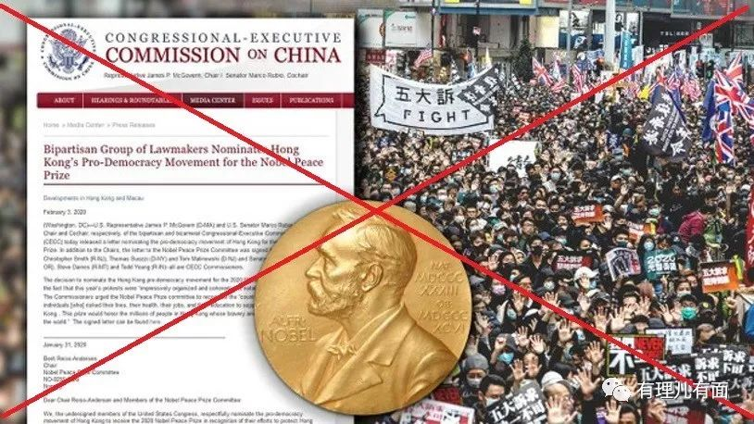

今天有理哥就说说美国国会议员的一波荒唐操作：提名香港修例风波的全体参与者角逐诺贝尔和平奖……



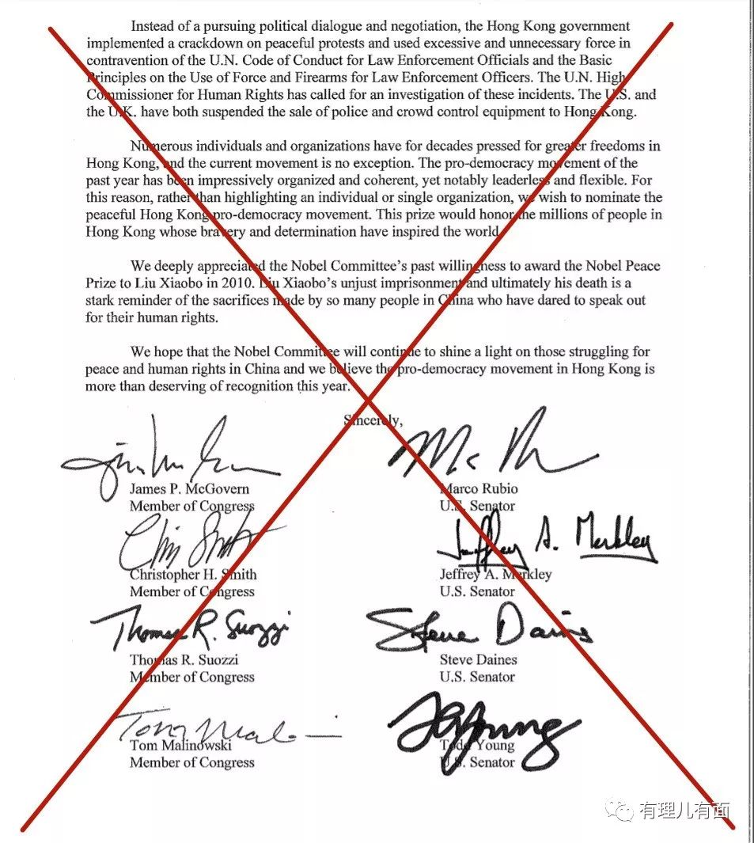

乱港活动被提名

2月4日，美国国会及行政当局中国委员会（简称CECC）公布了一封致诺贝尔和平奖委员会的联名信（上图所示），这封撰写于1月31日的联名信公开提名所谓的“香港民主运动”参选2020年诺贝尔和平奖。美国媒体进行了报道（下图所示），称该提名是“为了表彰港人努力保护香港的自治、人权和法治。”

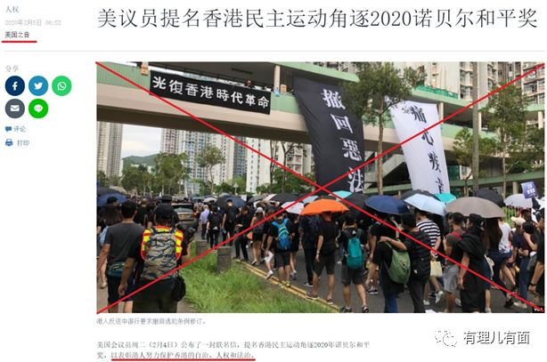

看到了吗，他们用的词汇是表彰。美国想借和平奖表彰中国香港，对于其他国家的内政问题“长臂管辖”就是这么露骨，毫不掩饰。外交部对此警告美国，香港事务是中国内政，不要假借自由和人权的名义在世界范围内干坏事。

上述联名信的炮制者是美国国会及行政当局中国委员会的主席麦戈文和共同主席卢比奥及联署的6位众参两院议员。在众议院方面，有共和党的史密斯、民主党的苏奥齐和马林诺夫斯基；在参议院方面，参与联署的有民主党的默克利、共和党的戴恩斯以及特德杨。

众所周知，自2019年6月以来，香港反对派和一些激进势力借和平游行集会之名，进行各种激进抗争活动。虽然特区政府已多次表示修订《逃犯条例》工作已彻底停止，但他们继续以“反修例”为幌子，得寸进尺、变本加厉，暴力行为不断升级，令香港社会经济凋零、民怨载道。

这封信将美反华势力的政治“双标”体现的淋漓尽致，例如：

他们将“大量黑衣暴徒肆意实施街头暴力”美化成“匿名人士冒着健康、工作和教育的危险支持香港，展现了公民的勇气和对维护法治、基本人权和自由的香港坚定不移的承诺”；

因《逃犯条例》可能危及到美国利益被诬蔑为“法案缺乏正当程序“、”严重侵犯人权”；

将祸国乱港分子美化成“代表了香港社会多个阶层——学生、教师、律师、企业家、医疗专业人士、机场员工、公务员”；

将暴徒打砸烧美化为“艺术“、唱港毒歌美其名曰“利用音乐”、用镭射笔伤害警员包装成“镭射科技”、部分乱港分子拉的人链夸大成“全港人龙手牵手”；

反观却将一直保持克制理性维护社会秩序的香港警队抹黑成“对示威者采取过度和不必要的武力”、“镇压和平的示威”。

要知道，这已经不是美反华议员第一次提名港毒分子参选诺贝尔和平奖了。此前，2018年，美12名国会议员曾提名香港“非法”占中运动中包括黄之锋、罗冠聪在内的三名主要成员角逐当年诺贝尔和平奖。

**诺贝尔和平奖还是诺贝尔反和平奖？**

提到诺贝尔奖，我们立即会想到令国人骄傲的屠呦呦和莫言。其实，诺贝尔奖在世界范围内还是具有广泛影响力的，但诺贝尔和平奖作为诺贝尔奖项之一，其评选结果却屡屡让世界惊掉下巴。我们一起来回顾一下。

诺贝尔和平奖是依据瑞典著名化学家、硝化甘油炸药发明人阿尔弗雷德·伯恩哈德·诺贝尔（1833～1896年）的遗产与遗愿设立的五项诺贝尔奖之一。诺贝尔在筹划和平奖时，担心和平奖沦为大国或国家集团操纵的政治工具，考虑到当时挪威与瑞典同处一个君主统治，且挪威当时持有更加积极的和平理念，因此区别于由瑞典颁发物理、化学、生理学或医学、文学奖项，把颁奖权委托给了挪威议会。

诺贝尔在遗嘱中写道：和平奖应该奖给“为促进民族团结友好、取消或裁减常备军队以及为和平会议的组织和宣传尽到最大努力或作出最大贡献的人”。挪威议会于1897年4月26日接受了这一委托，于1901年正式创立挪威诺贝尔委员会，由挪威议会选出的五人委员负责颁奖。委员会每六年一届，委员一般是议会中前五大党各出一名代表，每三年更换其中两到三位成员。挪威诺贝尔委员会属于私营性质而非政府机构，不受挪威《信息公开法》管辖，因此不必为评奖最终决定做任何说明。

这样的评选规则，使得诺贝尔和平奖在设立初期，为促进世界和平起到了积极作用。然而，美好的初衷经受不住严峻政治现实的裹挟。现在的诺贝尔和平奖更热衷于干涉别国内政，推销西方意识形态，已经完全沦为以美国为首的西方国家对不符合他们标准的政权进行“和平演变”的政治工具，甚至在分裂主权国家方面推波助澜，早已与诺贝尔最初的意愿背道而驰。

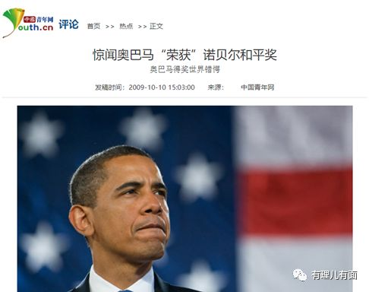

例如，2009年挪威诺贝尔委员会将和平奖颁给了刚刚就任美国总统的奥巴马，就引发了世界的惊叹。因为仅仅是在竞选中和刚刚就任后，奥巴马对裁军、减少核武这种和平话题进行反复打嘴炮般的呼吁和承诺，就让诺贝尔委员会誉为“给他的人民带来对更好未来的希望。”据美国《纽约时报》报道，美国总统奥巴马在2016年5月6日打破前总统布什保持的纪录，成为美国史上进行战争最久的总统。报道指出，奥巴马一上任就继承布什发动的阿富汗和伊拉克战争，后来虽撤回在伊拉克的战斗人员，几年后却恢复在当地用兵，对阿富汗则是还未完全撤回战斗人员就暂停撤离行动。另外，奥巴马派特种部队到叙利亚，并批准空袭利比亚、巴基斯坦、索马里和也门的恐怖分子，使得奥巴马政府累计已对七国动武。回顾一下奥巴马对世界“和平”的贡献，这个和平奖不能不说是个巨大的嘲讽。

其实这些年来，不只是奥巴马，很多得奖或未得奖的候选人，都会引发全球媒体的质疑和吐槽。

像为印度民族独立运动做出卓越贡献的“圣雄”甘地，获诺贝尔和平奖的呼声一直很高，但他直到去世也没有获得过和平奖。这背后就与印度前宗主国英国千方百计地阻挠有着很大的关系。因为成功的印度独立运动，使大英帝国分崩离析，取而代之的是英联邦。而一旦甘地获奖，将彻底掀起海外殖民地国家民族独立解放运动连锁的惊涛骇浪，冲垮大英帝国的殖民统治。

再如前苏联领导人戈尔巴乔夫，却在1990年获奖了。这虽在意料之外，但也在情理之中。挪威诺贝尔委员会颁奖给他的理由是，积极响应英美号召大规模裁军并以“新思维”名义向西方意识形态靠拢。而戈尔巴乔夫主导这种意识形态投降的后果却是导致苏联在1991年的解体，和随后俄罗斯在美国经济学家指导下进行“休克疗法”造成的惨痛十年。

还有更邪乎的，像2000年表彰朝韩和谈的诺贝尔和平奖，却只颁给了韩国总统金大中，而促成和谈的另一半——朝鲜领导人金正日却像空气一样，消失在委员会的眼里。

所以说，与其他几项奖项相比，诺贝尔和平奖的评选已经是一种充满西方意识形态的政治行为。因此，在2018年2月，时任CECC的主席卢比奥及12名国会议员写联名信提名非法“占中”及其主要成员黄之锋、罗冠聪、周永康三人角逐年度诺贝尔和平奖虽然很具争议，但也不难理解了。

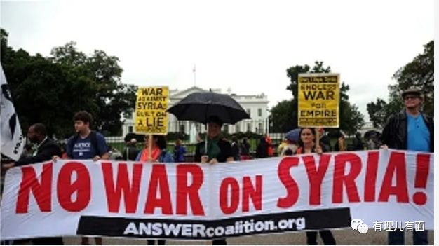

借用西方媒体对于诺贝尔和平奖的一句评论吧——创立于1901年的诺贝尔和平奖原本是为了肯定对人类做出的杰出贡献。但在一个多世纪以后，这个奖项似乎已异化为挪威的地缘政治魔杖，用于行使对某些政治行动的鼓励，而不再是对和平成就的奖励。

诺贝尔和平奖如今早已是一个笑话般的存在，奥巴马可以只靠“承诺维护和平”就能拿奖，而不是“为和平作出的成绩”。由此观之，也许这次提名所谓的“香港民主运动”唯一的作用，就是美国的反华议员们靠“和平奖”的这一场戏，来恶心中国，恶心全世界。

诺贝尔的遗嘱中白纸黑字的写着，和平奖获得者应当是“促进民族间之友爱、消除或裁减常备军队以及为和平会议的组织和宣传做出最多、最大贡献之人士”。不过现在看来，设置热点议题，似乎成了和平奖的主要功能了。

美西方反华势力，请别再用一名伟大的人所设立的奖项来做文章了，你们简直是在羞辱诺贝尔先生！







**关注公众号：**

**有理儿有面**

**理   性｜   揭   秘｜   探   讨**







有里儿有面

**微信扫一扫赞赏作者** **赞赏**

已喜欢，对作者说句悄悄话

取消

**发送给作者**

**发送**

最多40字，当前共字

 人赞赏

上一页 1/3 下一页

长按二维码向我转账

受苹果公司新规定影响，微信 iOS 版的赞赏功能被关闭，可通过二维码转账支持公众号。

### 精选留言

用户设置不下载评论